Tarih: 24.07.2026
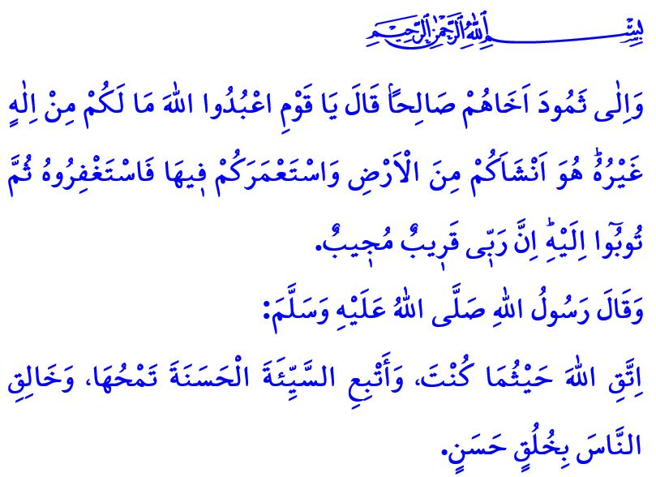
İSLAM MEDENİYETİ
Muhterem Müslümanlar!
Yüce Rabbimiz Hûd sûresinde şöyle buyurmaktadır: “Semûd kavmine de kardeşleri Sâlih’i gönderdik. O dedi ki: ‘Ey kavmim! Allah’a kulluk edin. Sizin O’ndan başka ilâhınız yoktur. Sizi topraktan yaratan ve yeryüzünü imar etme sorumluluğunu size veren O’dur. O halde O’ndan bağışlanma dileyin ve samimiyetle tövbe edin. Şüphesiz Rabbim çok yakındır, dualara karşılık verendir.’”
Aziz Müminler!
Yüce Allah, insanı yeryüzünün bir emanetçisi olarak yaratmış ve ona hayatı imar etme sorumluluğu yüklemiştir. Bu sorumluluk; şehirler inşa ederken, ahlak ve faziletin korunduğu bir hayat kurabilmektir. İşte medeniyet, maddi eserlerle birlikte manevi değerleri de yaşatan bu anlayışın adıdır.
Kıymetli Müslümanlar!
Kur’an’ın ve sünnet-i seniyyenin rehberliği üzerine kurulan ve on beş asırlık tecrübeyle yoğrulan İslam medeniyeti; ilmi ibadetle, çalışmayı dürüstlükle, gücü adaletle, zenginliği paylaşmayla buluşturarak yükselmiştir. Tarih boyunca inşa edilen camiler, vakıflar ve kütüphaneler; insanımıza hizmet eden, toplumu ayakta tutan bu medeniyet tasavvurunun birer simgesi olmuştur.
Değerli Müminler!
İslam medeniyetinin temel gayesi; kalpleri kazanmak, zihinleri ve gönülleri aynı inanç, duygu ve idealde buluşturabilmektir. “Şüphesiz Allah adaleti, iyiliği ve yakınlara yardım etmeyi emreder; hayâsızlığı, fenalığı ve azgınlığı yasaklar” ayet-i kerimesinde yer alan ilahi ölçüler bu medeniyetin temelidir. Zira, iyiliğin unutulduğu ve ahlakın ihmal edildiği bir toplumun kalıcı bir gelecek kurması mümkün değildir.
Aziz Müslümanlar!
Camilerimiz, kardeşliğimizi pekiştiren; okullarımız, bilgiyle birlikte erdemi öğreten; iş yerlerimiz ise dürüstlüğün, emeğe saygının ve helal kazancın yaşatıldığı mekânlar olmalıdır. Her birimiz, bulunduğumuz yerde iyiliği temsil edebilirsek medeniyetimiz de güç kazanacaktır. Bize düşen; ecdadımızdan devraldığımız mirası korumak ve onu daha da zenginleştirerek gelecek nesillere ulaştırmaktır. Peygamber Efendimiz (s.a.s)’in, “Nerede olursan ol, Allah’a karşı sorumluluğunun bilincinde ol! Kötülüğün peşinden iyi bir şey yap ki onu yok etsin. İnsanlara da güzel ahlâka uygun biçimde davran!” emri gereğince, Rabbimize karşı kulluk görevimizi ifa ederken, insanlığa faydalı olmayı da hayatımızın gayesi hâline getirmektir. Yine bize düşen, medeniyetimizden ilham alarak geleceğimizi iman, ilim, hikmet ve güzel ahlakla inşa etmektir.
Kıymetli Kardeşlerim!
Bugün, İstanbul’un fethinin nişanesi ve ecdadımızın kıymetli emaneti Ayasofya-i Kebir Camii Şerifi’nin yeniden cemaatiyle buluştuğu gündür. Ayasofya Camiinden yankılanan ezan-ı Muhammedî, İstanbul’un fethinde olduğu gibi şanlı milletimizin adalet ve merhametinin yeryüzüne ilanıdır. Camilerimiz, aziz milletimizin maziyle köprüler kurduğu ve istikbalini yoğurduğu manevi kalelerimizdir. Toplumun her kesimini; gencini, yaşlısını ve çocuğunu aynı kubbe altında bir aile kılan bu mabetler, birleştirici ruhunu kıyamete kadar sürdürecektir.
Camilerimizin minarelerinden okunan ezanlarımızın gök kubbemizde ebediyen yankılanması niyazıyla; hutbemizi, Tevbe sûresinde yer alan şu ayet-i kerimenin mealiyle bitiriyoruz: “Allah’ın mescitlerini, ancak Allah’a ve ahiret gününe inanan, namazı dosdoğru kılan, zekâtı veren ve yalnızca Allah’tan korkan ve çekinen kimseler imar edebilirler. İşte onların doğru yolu bulanlardan olmaları umulur.”

Hûd, 11/61.
Nahl, 16/90.
Tirmizî, Birr, 55.
Tevbe, 9/18. KKTC DİN İŞLERİ BAŞKANLIĞI

